N.° 3355.
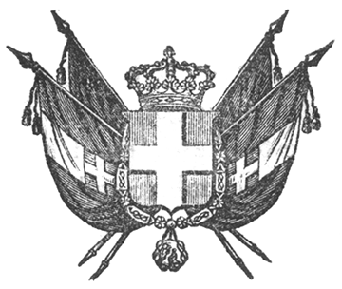

VITTORIO EMANUELE II
re di sardegna, di cipro e di gerusalemme,
duca di savoia e di genova, ecc. ecc.,
principe di piemonte, ecc. ecc. ecc.

Sulla proposizione del Presidente del Consiglio dei Ministri, del Nostro Guardasigilli, e sentito il detto Consiglio;
Abbiamo ordinato ed ordiniamo quanto segue:

Piena amnistia è accordata a tutti coloro che sono stati fino a quest’oggi condannati a pene criminali, correzionali o di polizia con sentenze pronunciate in contraddittorio, od altrimenti divenute irrevocabili, per reati politici, e per reati di stampa.
Il Guardasigilli anzidetto è incaricato dell’esecuzione del presente Decreto, che sarà registrato al Controllo Generale, ed inserto nella raccolta degli atti del Governo.
Dat. in Torino il 28 aprile 1859.

VITTORIO EMANUELE

V.° Il Guardasilli
de foresta.

c. cavour.
de foresta.

